一、填空题（每题4分，共20分）
1. 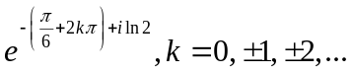 2.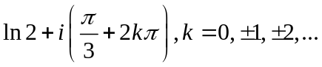
3.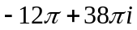 4. 1 5. 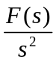

二、单项选择题（每题4分，共20分）.
1. C 2. B 3. A 4. D 5. C

三 解: 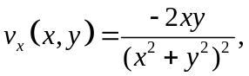 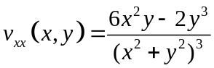,
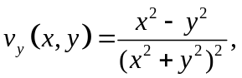 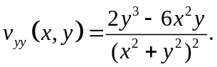 所以为调和函数 （4分)。
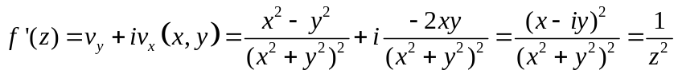。
故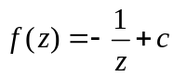， 由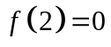得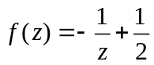 （8分）

四 解: (1) 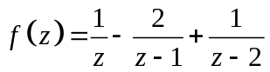 （2分）
=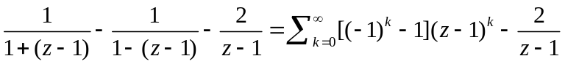(5分)
（2）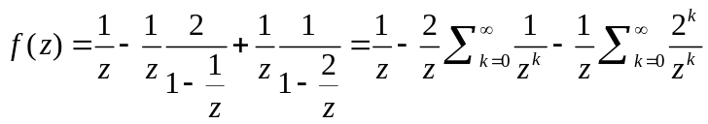（8分）
五 解: (8分)
六．解. 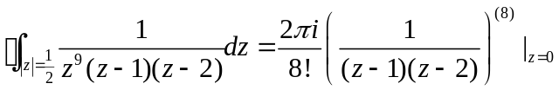
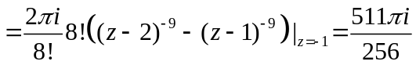 （8分）
七．解. 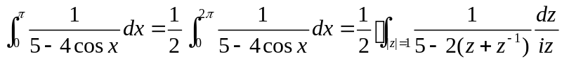
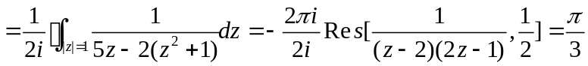 （8分）

八. 解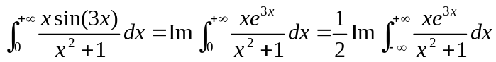
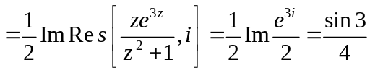 （8分）

九 解：对原方程两边取Laplace变换, 得
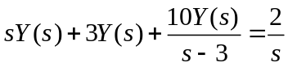, (2分), 即
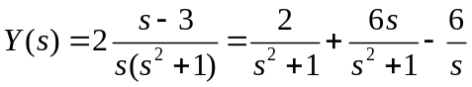, (4分)从而
取Laplace逆变换，   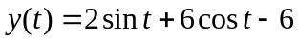 (8分)

十． 证明: 由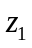为4阶零点，存在附近的解析函数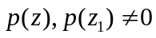，使得
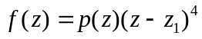. 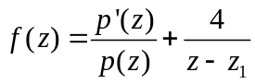。（1分）
由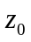为2阶极点，存在附近的解析函数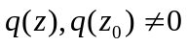，使得
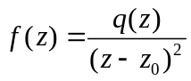. 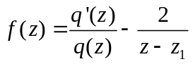。（2分）
所以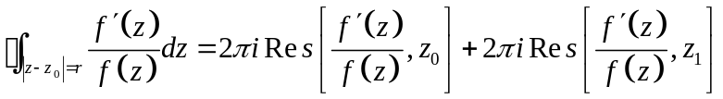
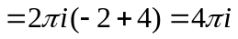 （4分）

